 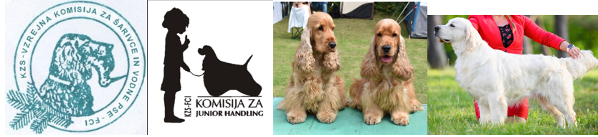

Zapoge 3d, 1217 Vodice DRŽAVNA VZREJNA KOMISIJA ZA ŠARIVCE IN VODNE PSE

**P R I J A V N I C A**

DATUM VZREJNEGA PREGLEDA :

VZREJNI PREGLED

TELESNO OCENJEVANJE (ustrezno označite)

|  |
| --- |
| Pasma:  Pes: Psica: |
| Ime psa / psice: |
| Poležen-a:  SLR: |
| Oče:  vpisan v /št.rodovnika: |
| Mati:  vpisan v /št.rodovnika: |
| Vzreditelj: |
| Lastnik - Ime Priimek: |
| Naslov:  __________________________________________________________________________________________  Poštna št.: Mesto: Telefon: |

Prijavite lahko le pse z rodovnikom priznanim od FCI. Če je pes uvožen iz tujine, morate imeti slovensko rodovno št. SLR, ki jo pridobite na Kinološki zvezi Slovenije (KZS). S seboj morate imeti originalni rodovnik psa, potni list za hišne živali, kjer je razvidno, da je pes redno cepljen proti steklini in vse ostale originalne dokumente predpisane v Vzrejnem pravilniku (<https://www.kinoloska.si/komisije/dvk-za-spanjele/).> Prireditve se ne smejo udeležiti bolni psi. V času poteka prireditve morajo biti psi na povodcu. Lastnik/vodnik psa je odgovoren za škodo, ki jo povzroči njegov pes. Kinološki sodniki so člani vzrejne komisije. Pritožbe vodnikov psov se obravnavajo samo v času prireditve. Plačilo vzrejnega dovoljenja in telesnega ocenjevanja se opravi po prevzemu vzrejnega dovoljenja, po pošti. S prijavo na prireditev se vodniki zavezujejo spoštovati pravila KZS. Lastnik psa/psice, ki je poslal zgornjo prijavo soglaša, da Vzrejna komisija za šarivce in vodne pse pri KZS obdeluje in uporablja zbrane osebne podatke za namene v zvezi s telesno in vzrejno pregledanimi psi in da te podatke ter slikovni material o vzrejnem pregledu javno objavi za kinološke potrebe v reviji Kinolog in na spletnih straneh Komisije.

Datum: ________________________ Podpis:_____________________________